Térképek a mindennapi életben – rajzold meg a saját világodat!
2027-es ICA térképrajz-verseny
Nemzetközi Térképészeti Társulás (ICA) Magyar Nemzeti Bizottsága és az Eötvös Loránd Tudományegyetem Térképtudományi és Geoinformatikai Intézete gyermekeknek hirdet térképrajz-versenyt.
A „Térképek a mindennapi életben” témában az alkotók saját szemszögükből mutathatják meg, hogyan segítenek a térképek eligazodni a világban, milyen útvonalak, helyek és történetek fontosak számukra. A térkép lehet játékos, fantáziadús vagy a valós környezetre épülő: a zsűri a grafikai és térképészeti minőséget, az eredetiséget és a megfogalmazott üzenetet is figyeli.
A Nemzetközi Térképészeti Társulás (International Cartographic Association, ICA) 1993 óta kétévente szervezi ezt a versenyt. Magyarország mind a tizenkilenc korábban megtartott nemzetközi versenyen képviseltette magát és több magyar térképrajz díjat kapott. http://terkepismeret.elte.hu/VERSENYEK
A verseny témája: Térképek a mindennapokban
Minden 16 évnél fiatalabb magyar diák nevezhet. A gyerekek egyénileg vagy maximum három fős csoportokban küldhetik be munkáikat.
A beküldött munkákat négy korcsoportban bírálja a zsűri:
6 évesnél fiatalabb
7–8 éves
9–12 éves
13–15 éves
Méret: max. 42×29,7 cm-es (A3-as)
A beküldési határidő: 2027. március 19.
A rajzokat postai úton kell elküldeni az ELTE Térképtudományi és Geoinformatikai Intézetének (1117 Budapest, Pázmány Péter sétány 1/A., VII. emelet). A borítékra írd rá: ICA térképrajz-verseny. Nem online képfeltöltéses pályázat; a postai feladásról célszerű időben gondoskodni.
A magyar zsűri legalább egy, legfeljebb hat alkotást választ ki. Minden résztvevő elismerő levelet kap; a díjazottak oklevélben és térképészeti ajándékban részesülnek. A kiválasztott magyar munkákat az ICA 2027 júliusában, a 33. Nemzetközi Térképészeti Konferencia alkalmával Varsóban megrendezésre kerülő nemzetközi kiállításon mutatja be.
A részletes felhívás a következő honlapon olvasható: https://terkep.elte.hu/content/ica-terkeprajz-verseny-2027.t.53774
Sajtókapcsolat:
- Horváth Judit
- +36 30 224 0998
- horvathjudit@inf.elte.hu
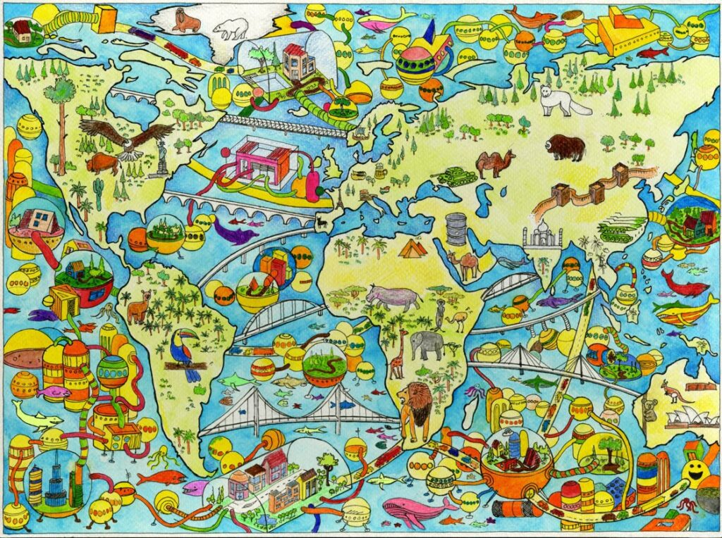 | © ELTE Informatikai Kar
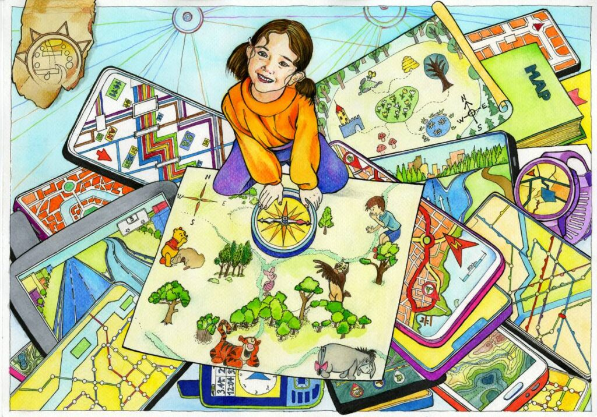 | © ELTE Informatikai Kar
Eredeti tartalom: Eötvös Loránd Tudományegyetem
Továbbította: Helló Sajtó! Üzleti Sajtószolgálat
Ez a sajtóközlemény a következő linken érhető el:

